La Secretaría de Cultura de la Ciudad de México
a través del

Centro Cultural Xavier Villaurrutia

PROGRAMACIÓN AGOSTO 2016
XIII Aniversario del
Centro Cultual Xavier Villaurrutia
Sábado 6 de agosto de 2016
Explanada del Metro Insurgentes
Carpa 1
PROGRAMA:

12:00 HORAS
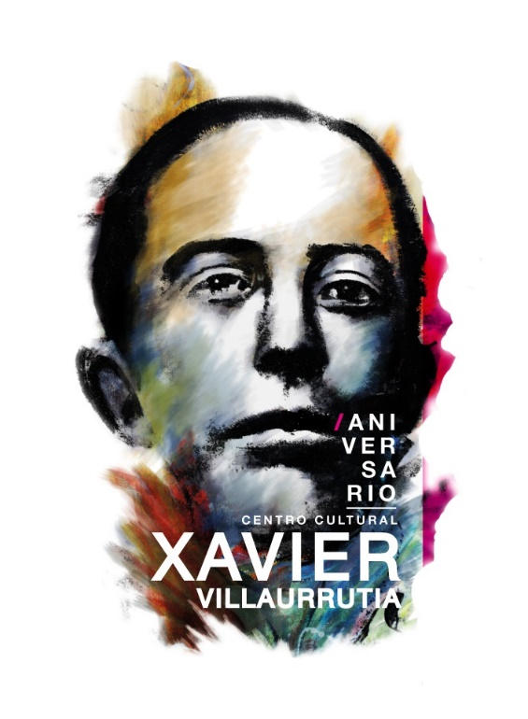
BANDA BRONZE

13:30 HORAS
TALLER DE LENGUA DE SEÑAS MEXICANA
PRESENTA:
DISNEY

14:00 HORAS
TALLER DE MONATJE TEATRAL
PRESENTA:
LA CARTA

14:30 HORAS
TALLER DE TÍTERES
PRESENTA:
DULCES PESADILLAS

15:00 HORAS
CÍRCULO DE LECTURA
Lectura de 2 a 3 voces

15:30 HORAS
AJEDREZ VIVIENTE
Conoce cómo se juega ajedrez con piezas humanas
PARTIDAS HISTÓRICAS

16:00 HORAS
LOS TALLERES DE CORO Y ORQUESTA
PRESENTAN:
CUATRO PIEZAS DE VIOLÍN Y VOZ

16:30 HORAS
CUENTOS REVUELTOS

17:00 HORAS
BLUES CON AVE REYES

CARPA 2
SABADO / L-12-B  12- 13 HRS | INICIACIÓN AL GRABADO
13- 14 HRS | MÁSCARAS
 | FOTO ESTENÓPEICA
14-15 HRS | VITRAL
 | DIBUJO: LUZ Y SOMBRA
15-16 HRS | DIBUJO PM
 | PARTIDA AJEDREZ
16-17 HRS | ESPEJOS. Circulo de lectura
 | CAJAS Y BISUTERÍA
17- 18 HRS | BATIK
LOS TALLERES
SALEN A LA
GLORIETA

